* **Execution description：**

1. PLA：

在PLA.py所在的資料夾中開啟terminal，輸入要執行的程式和dataset的指令，例如要用PLA執行data_30_1.txt，則輸入：python PLA.py –path "..\2025_CCU_ML_HW2_Data\data_30_1.txt"，其中須確保DataLoader.py與此程式在相同資料夾下。

程式收到指令後開始讀取輸入的dataset是否存在，若不存在，則輸出File not found, please try again；若存在，則透過DataLoader讀取dataset送入PLA函數執行。

初始權重為隨機一個資料點(因為需要多做幾次，所以需要不同起始點才可能有不同結果)，開始尋找下一個錯誤點，利用以下公式尋找錯誤點： $sign(w_{t}^{T}x_{n(t)})≠y_{n(t)}$，若確定此為真正的錯誤點，則使用以下公式更新權重： $w_{t+1}=w_{t}^{T}+y_{n\left(t\right)}x_{n\left(t\right)}$，並計為1次iteration。重複執行直到利用此權重完全分割所有資料點。最後顯示iterations次數與執行時間，並利用最終權重畫出學習到的分割線。

1. Pocket algorithm：

在Pocket.py所在的資料夾中開啟terminal，輸入要執行的程式和dataset的指令，例如要用Pocket algorithm執行data_2000.txt，則輸入：python Pocket.py –path "..\2025_CCU_ML_HW2_Data\data_2000.txt"，其中須確保DataLoader.py與此程式在相同資料夾下。

程式收到指令後開始讀取輸入的dataset是否存在，若不存在，則輸出File not found, please try again；若存在，則透過DataLoader讀取dataset送入PLA函數執行。

初始權重為[0,0,0]，首先利用以下公式尋找現有的權重有多少個錯誤點(以下稱為wrong1)： $sign(w_{t}^{T}x_{n(t)})≠y_{n(t)}$，再選取這些錯誤點中隨機一個資料點，使用以下公式紀錄一個新權重： $w_{t+1}=w_{t}^{T}+y_{n\left(t\right)}x_{n\left(t\right)}$，並利用此新權重分類看看並計算有多少個錯誤點(以下稱為wrong2)。比較wrong1與wrong2，如果wrong2比wrong1還小，就將權重更新為新權重，

並計為1次iteration。重複執行直到iteration數達到上限。最後顯示

分類準確度與執行時間，並利用最終權重畫出學習到的分割線。

* **Experimental results：**

1. PLA：

Data_30_1.txt的結果

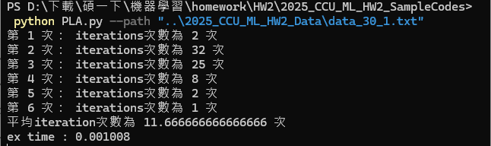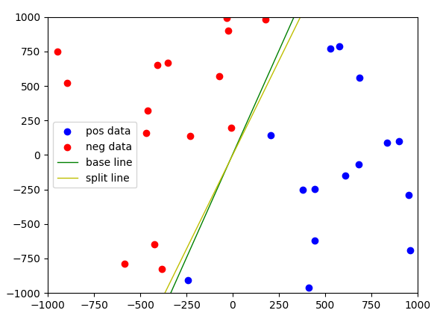

Data_30_2.txt的結果

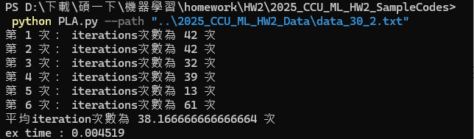 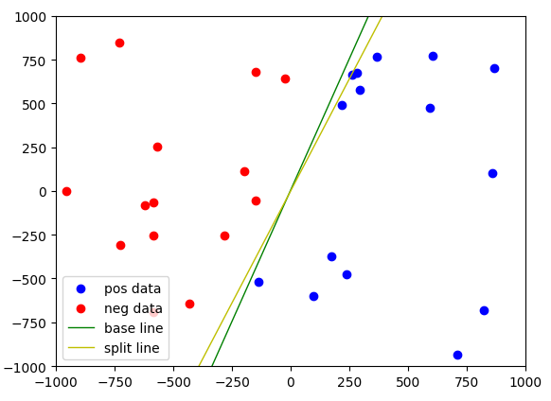

Data_30_3.txt的結果

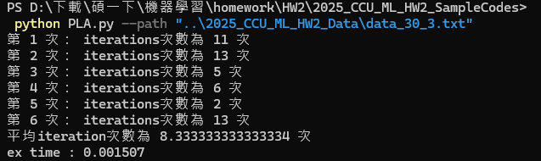

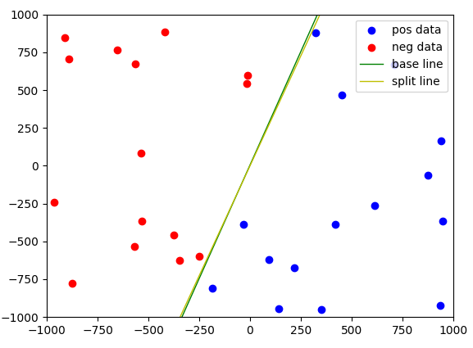

1. PLA與Pocket algorithm比較：

Data_2000.txt在PLA的結果

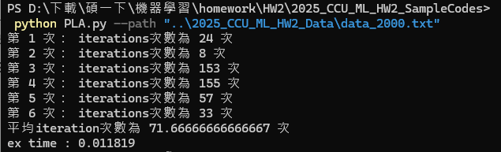

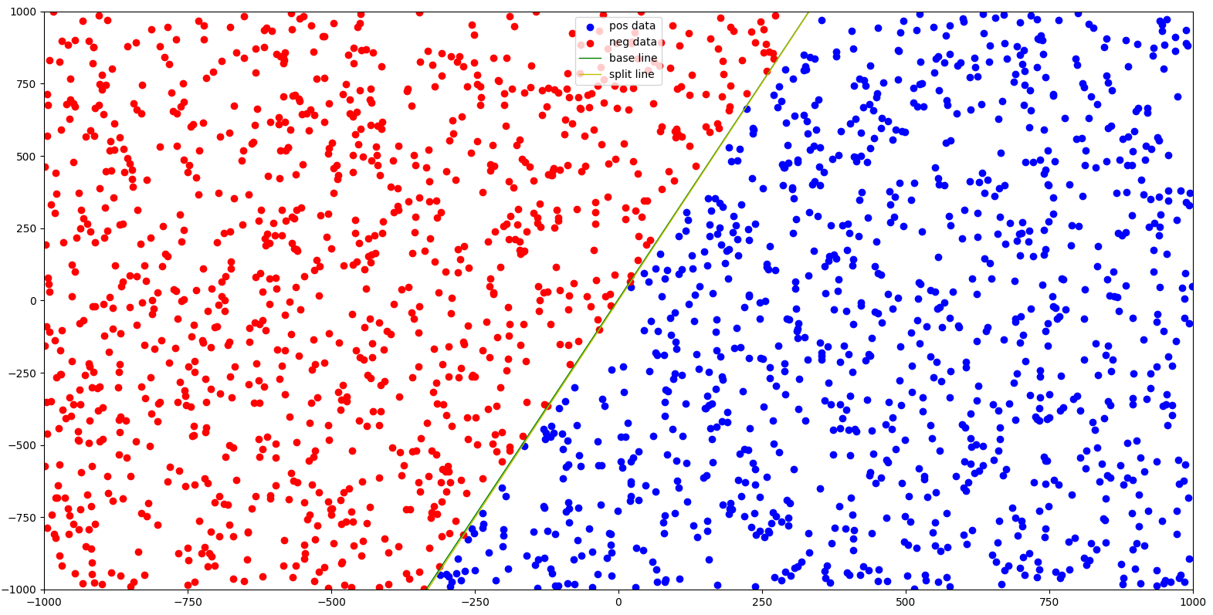

Data_2000.txt在Pocket algorithm的結果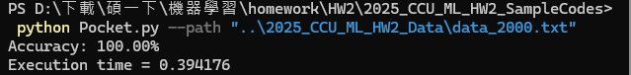

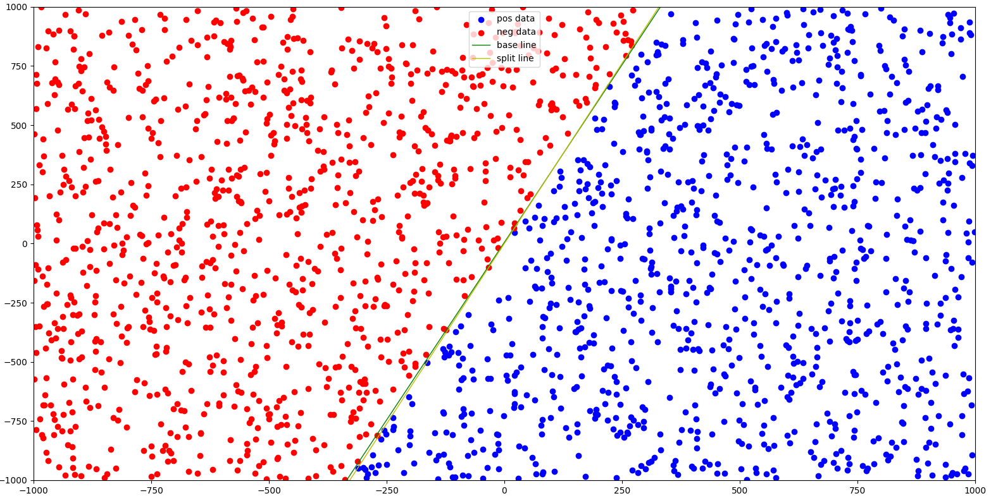

1. Pocket algorithm：

Data_2000_50_wrong.txt的結果

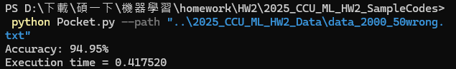

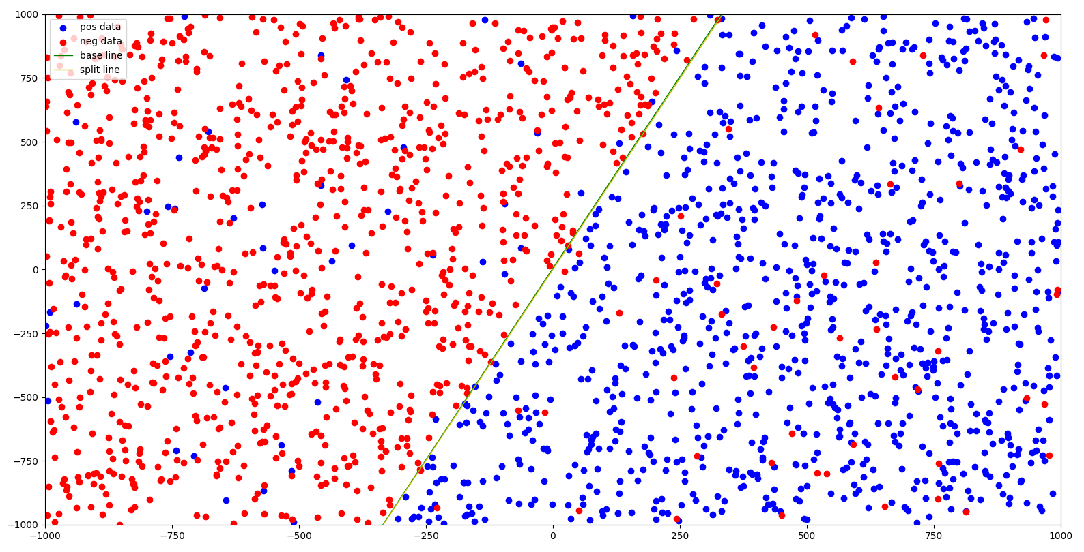

* **Conclusion：**

PLA演算法設計為直到所有資料點都被分類正確才會結束，因此一定會找到一條線分割所有資料點(前提為可線性分割)，我們可以在上面的截圖中看到，PLA可以確實地分割所有資料點，但並不保證可以跟基準線重合；在Pocket algorithm中則是保證在有限制的iteration數可以找到表現最好的權重。在輸入為data_2000.txt時，因其為linear separable，因此可以找到確實分割資料點的線。但因為比PLA多了相比權重的表現程度，在執行時間上會輸給PLA。在輸入為data_2000_50wrong.txt中，因為不是linear separable，因此無法找到可以確實分割資料點的線，也就因此accuracy落在94.95%。

* **Discussion：**

在實作PLA時，因作業要求要多做幾次取平均，因此我寫了for迴圈讓他可以看資料點，但實際上我並沒有重置weight_matrix，導致在於訓練第一次以後都不用任何iteration即可完美分割所有點，我修改weight_matrix定義在for迴圈裡面，結果又錯了，因為每次跑都是相同的iteration數，這樣做那麼多次就沒有意義了，因此我看了老師的講義，初始權重是設定為任意一個點，因此我就改變寫法，改為隨機選擇初始點，讓權重可以在每次做時都是不同的，才可以讓整體訓練過程不是相同，進而iteration數與最後的分割線不同。